

Final

Project 1

Code:
MGM 496
-
PMG496

Project Template

Prepared by
:

Dr. Mona Moustafa Elashry

To

Faculty of Management

Midocean University


جامعة ميدأوشن كلية الإدارة
قسم / تخصص إدارة مشاريع

عنوان المشروع
القائد الاستراتيجي ودوره في تعزيز فاعلية فرق العمل

أسم الطالب
فاطمة محمد علي ابراهيم مشروع تخرج- 1
كلية الإدارة- جامعة ميدأوشن

إشراف
د. منى مصطفى العشري
عضو هيئة التدريس- كلية الإدارة- جامعة ميدأوشن

التاريخ- الفصل الدراسي

جدول المحتويات
1.الفصل الأول: الإطار العام للدراسة .............................................................................................. 3
1.1.المقدمة: ...................................................................................................................... 4
1.2.مشكلة الدراسة ............................................................................................................... 5
1.2.1.فجوات على المستوى النظري ....................................................................................... 5
1.2.2.فجوات على المستوى التطبيقي ....................................................................................... 5
1.3.أهمية الدراسة ................................................................................................................ 6
1.3.1.على المستوى النظري: ............................................................................................... 6
1.3.2.على المستوى التطبيقي: .............................................................................................. 6
1.4.أسئلة الدراسة ................................................................................................................ 6
1.5.أهداف الدراسة .............................................................................................................. 6
1.6.فرضيات الدراسة ............................................................................................................ 6
1.7.نموذج الدراسة ............................................................................................................... 7
1.8.منهجية الدراسة .............................................................................................................. 7
1.9.الدراسة الميدانية ............................................................................................................. 7
  - 10.مخطط المشروع المقترح ................................................................................................. 7
2.الفصل الثاني: الدراسات السابقة ...................................................................................................8
  - 1.المقدمة: ...................................................................................................................... 9
2.2.المتغير المستقل .............................................................................................................. 9
2.3.المتغير التابع ................................................................................................................. 9
2.4.العلاقة بين المتغير المستقل والمتغير التابع ................................................................................ 9
2.5.الخاتمة ....................................................................................................................... 9
قائمة المراجع............................... ........................................................................................ 10

1. الفصل الأول: الإطار العام للدراسة

1.1. المقدمة:
في ظل التطورات والتغيرات المتسارعة في بيئة عمل المنظمات المعاصرة وزيادة حدة المنافسة في الاداء والتطورات التكنولوجية والتقنيات الحديثة، بدأت المنظمات بالبحث عن الوسائل التي تساعدها على التكيف والاستجابة السريعة لتلك البيئة المتغير من اجل تحقيق الاداء العالي، لذا فإن وجود قيادة استراتيجية له دور مهم في تطوير المنظمات الامنية بصورة عامة وهيأة الحشد الشعبي بصور خاصة في تحقيق اهدافها ومنحها امكانية التطور والنمو والتكيف مع الازمات)الاحداث(عن طريق قدرتها على التأثير ومرونتها الكبيرة في مواجهتها للأزمات عن طريق تركيزها على العاملين لديها ودعمهم وتوفير متطلبات تأدية اعمالهم، وكفاءة العمليات التي توديها والتي تتمثل بالاستثمار الامثل للموارد المتاحة بتطويرها ودعمها وتعزيزها فضلاً عن تطوير العاملين وتدريبهم لمواكبة التحديثات والطفرات التكنولوجية الجديدة، والابداع التنظيمي في اطار السعي نحو كل ما يخدم عمل المنظمة، الامر الذي يشكل وسيلة فاعلة في زيادة وتحسين اداء العاملين والمنظمة ككل، اذ ان العمل وفق قيادة استراتيجية مبدعة وكفوء ومميزة بمان تملكه من مميزات شخصية وابداعية وتنظيمية ومعرفية نستطيع بها مواجهة الازمات التي تتعرض لها وتحسن من ادائها.

2.1. مشكلة الدراسة
لقد تبلورت مشكلة الدراسة الحالية عن طريق الملاحظات والمقابلات العفوية والتفاعل مع الموظفين في هيأ حشد الشعبي، اذ لوحظ انه نتيجة التفاعل اليومي بين الموظفين في الهيأة تحدث عدد من المشاكل جوانب الاداء ما يوثر بشكل سلبي في كثير من الاحيان على قدرة الموظفين في الانجاز والتفاعل الايجابي ما يضعف من كفاءة اداء العمل والتباطؤ في مستوياته سيما في جوانب ابعاد الاداء العالي الامر الذي يستدعي تحسينها والعمل بجهد نحو ذلك، لذا فمن المنطلق اتت هذه الدراسة للكشف عن الدور الايجابي الذي يمكن ان تؤديه القيادة الاستراتيجية في تعزيز الاداء العالي في الهيأة مجتمع الدراسة.

1.2.1. فجوات على المستوى النظري

2.2.1. فجوات على المستوى التطبيقي

ينتهي هذا الجزء بالسؤال الرئيسي

3.1. أهمية الدراسة
-تبرز اهمية الدراسة من اهمية العينة المبحوثة، اذ تعد هيأة الحشد الشعبي واحدة من المؤسسات الامنية في العراق والتي اضحى لها دور كبير وفاعل في استقرار البلد امنياً.
-اسهام الدراسة الحالية لتعميق رؤية قيادة الهيأة وفق المنظور الاستراتيجي ومدى اسهامها في تعزيز الاداء العالي لهيأة الحشد الشعبي.

1.3.1. على المستوى النظري:

2.3.1. على المستوى التطبيقي:

4.1. أسئلة الدراسة

1. كيف يمكن للقائد الاستراتيجي تحفيز أعضاء الفريق لتحقيق الأهداف المشتركة؟
2. ما هي الخصائص الرئيسية التي يجب أن يتحلى بها القائد الاستراتيجي لتحقيق نجاح فريق العمل؟
3. كيف يمكن للقائد الاستراتيجي بناء بيئة عمل إيجابية تعزز التعاون والابتكار في الفريق؟

5.1. أهداف الدراسة

1. استكشاف وتحليل مشكلة معينة.
2. فهم وتفسير الظواهر أو الظواهر المعقدة.
3. تطوير أو تقييم نظريات جديدة.
4. توضيح العلاقات بين المتغيرات.
5. تقديم توصيات عملية أو حلول لمشكلة.

6.1. فرضيات الدراسة

- 1. فرضية الأثر الإيجابي: "تقديم فرضية تفيد بأن قائد الاستراتيجي يلعب دوراً فعالاً في تعزيز تناغم وكفاءة فرق العمل عن طريق توجيههم نحو أهداف مشتركة وتحفيزهم لتحقيق الأداء المتميز."
- 2. فرضية العلاقة السلبية: "تقديم فرضية تفيد بأن غياب قائد استراتيجي قوي يمكن أن يؤدي إلى تشتت وضعف في أداء فرق العمل نتيجة لعدم توجيههم بشكل فعال وعدم تحفيزهم بشكل كافي."

7.1. نموذج الدراسة

8.1. منهجية الدراسة

1. تحديد الهدف من البحث والسؤال الرئيسي المراد الإجابة عليه.
2. اختيار الطريقة البحثية المناسبة، مثل الدراسات الحالية، المقابلات، أو استبيانات.
3. جمع البيانات من مصادر متعددة لتحليل دور القائد الاستراتيجي.
4. تحليل البيانات بشكل منهجي لفهم تأثير القيادة الاستراتيجية على فاعلية الفرق.
5. تفسير النتائج واستنتاجات البحث لتوجيه التوصيات المستقبلية.

9.1. الدراسة الميدانية

بنك ساب الفرع الرحاب شارع الأربعين جوار نادي وقت اللياقة

10.1. مخطط المشروع المقترح

1. تحديد أهداف البحث والمنهجية المستخدمة.
2. استعراض الدراسات السابقة حول دور القائد الاستراتيجي.
3. تصميم استبيانات أو مقابلات لجمع البيانات.
4. تحليل البيانات وتفسيرها لفهم تأثير القيادة الاستراتيجية.
5. كتابة التقرير النهائي وصياغة التوصيات.

2. الفصل الثاني: الدراسات السابقة

الفصل الثالث:منهجية البحث
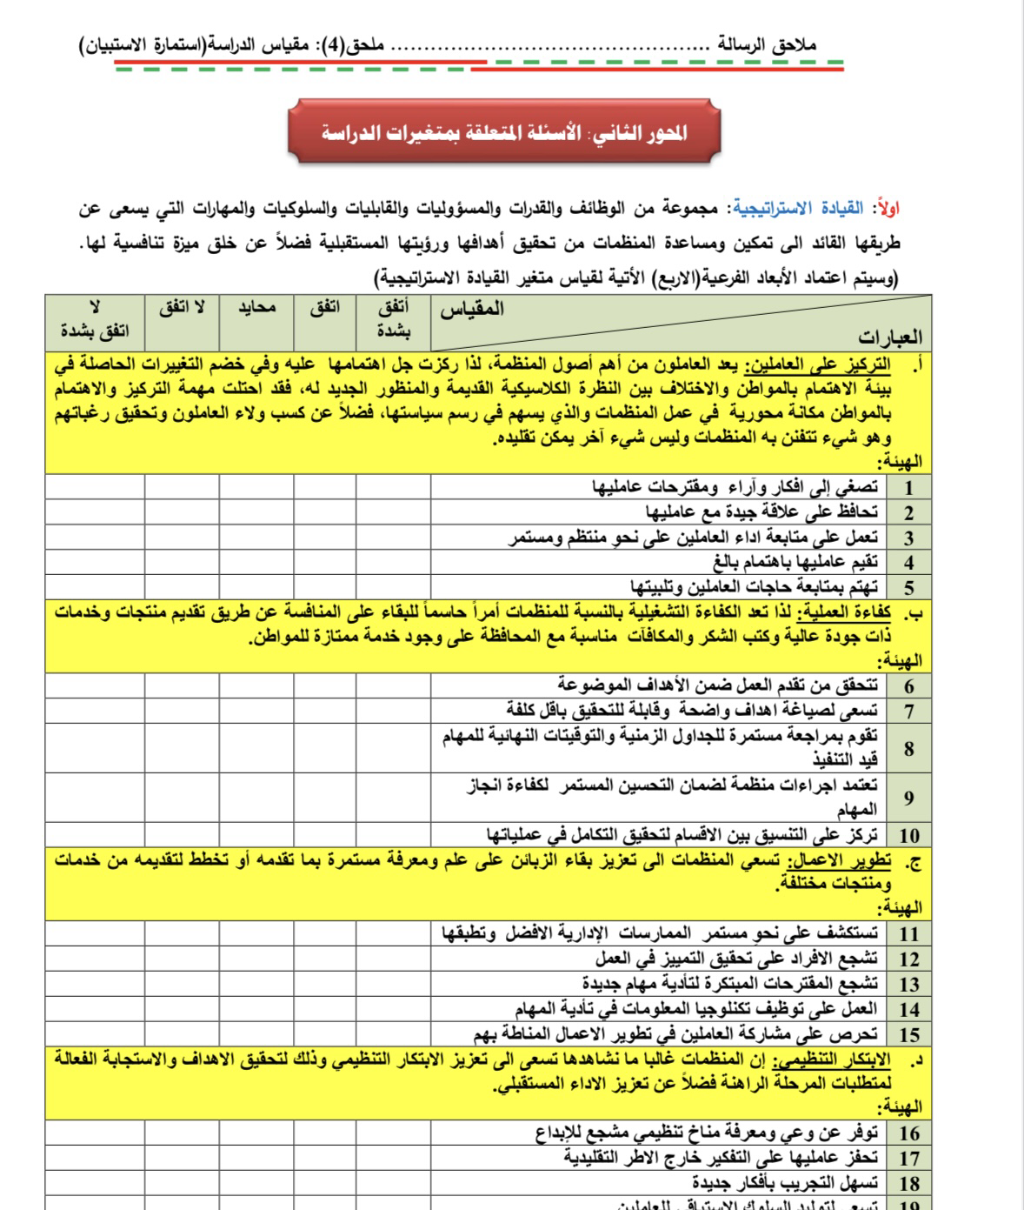

1.2. المقدمة:

2.2. المتغير المستقل

- المتغير المستقل هو ما يتم تغييره أو التحكم فيه. في سياق القائد الاستراتيجي
ودوره في تعزيز فاعلية فرق العمل ،يمكن اعتبار فاعلية فرق العمل هي المتغير التابع، بينما دور القائد الاستراتيجي هو المتغير المستقل.

1.3. المتغير التابع

المتغير التابع هو ما يتم قياسه أو مراقبته في الدراسة ،

2.3. العلاقة بين المتغير المستقل والمتغير التابع

هي أن القائد الاستراتيجي من خلال مهاراته وأسلوبه في القيادة، يمكنه التأثير على فاعلية فرق العمل بشكل ايجابي

3.3. الخاتمة

قائمة المراجع
المراجع
1-صالح، احمد علي، ابراهيم خليل،2020، القيادة الاستراتيجية" اجنحة العقل الجوال في الاستخدام الذكي للقوة والتحفيز
،مطبعة رشاد برس بيروت دار اليازوري العلمية للنشر التوزيع، عمان- الاردن

2-الظرفان نعيمة،2012، القيادة الادارية، وتدبير مراكز اتخاذ القرار، ط 1، دار الامان، الرباط المغرب

مع أطيب الأمنيات بالنجاح والتوفيقIt` s Never Too Late to START. Just Begin!
Best of Luck 😊 Dr. Mona Moustafa Elashry

